Задание №4
- Создать строковые переменные, содержащие данные согласно номеру варианта (таблица 6)
- Преобразовать строковые переменные в числовые с помощью функции str2double. Объяснить полученные результаты.
- Преобразовать строковые переменные в числовые с помощью функции str2num. Объяснить полученные результаты.
- Применить к строковым переменным функцию eval. Объяснить полученные результаты.
Номер варианта | Переменные
 | a | b | c | d
17 | '[9;8;7;6]' | '12,2' | '3*сos(pi/3)' | 'eye'

Str2double – Преобразование строки в численное значение типа double.
Функция Str2double(x) пытается преобразовать строку х в число. Переменные «а», «с», «d» не могут быть интерпретированы, как числа. Переменная «b» воспринимается, как число, но знак «,» не переводится, поскольку в Matlab разделителем целой и дробной части является «.». Поэтому если переменную «b» представить в виде '12.2', то результат функции str2double(b) будет иным.
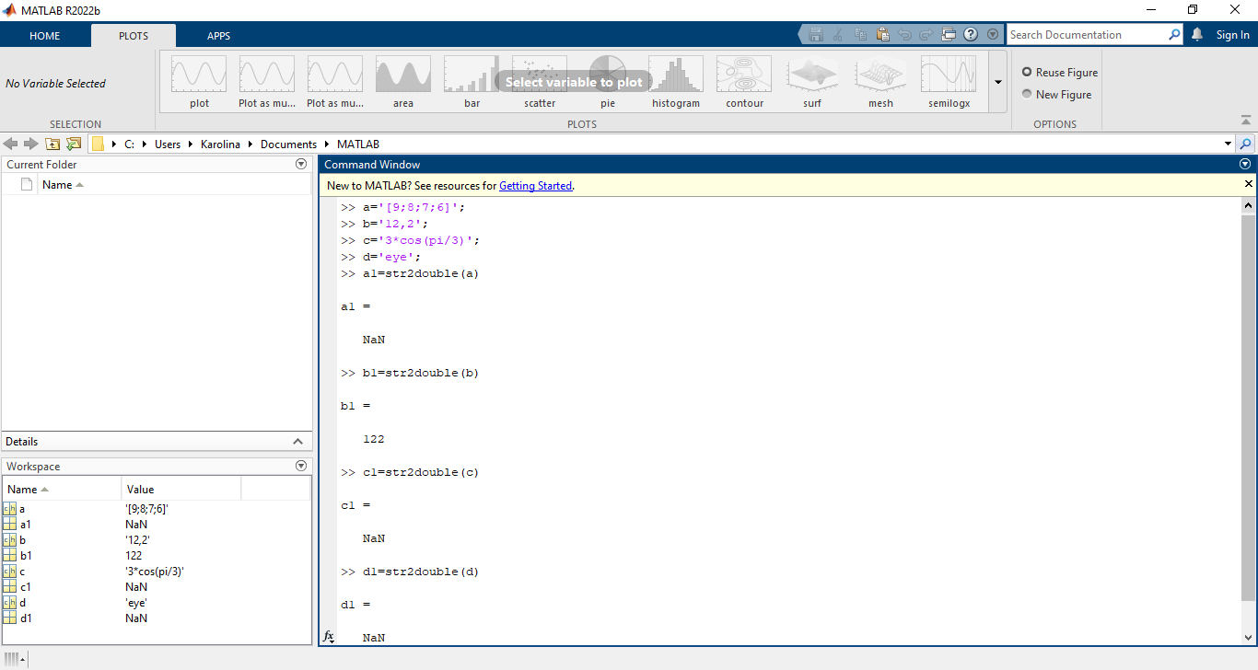
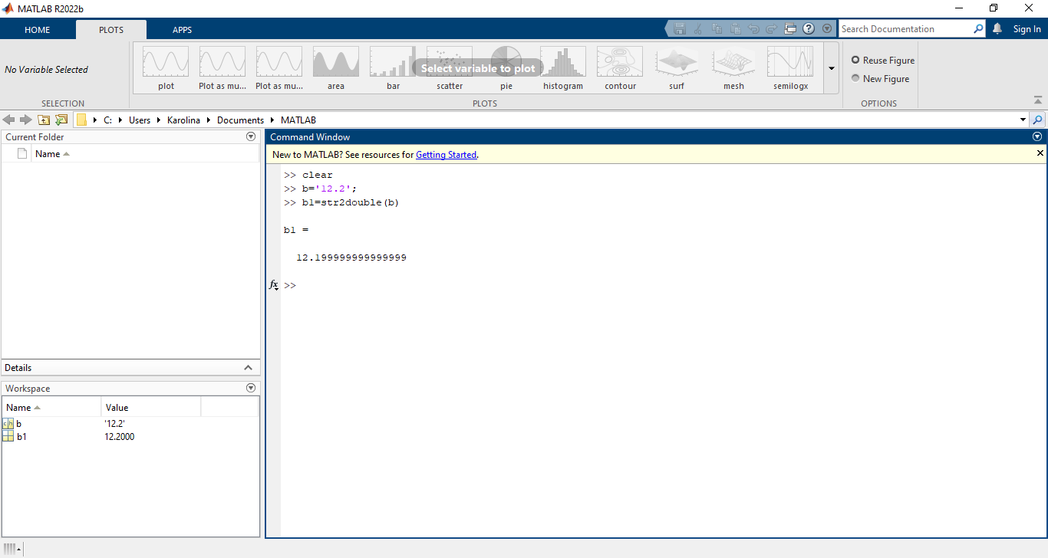

str2num - Преобразование массива символов или строки в числовой массив
Данная функция воспринимает или пытается воспринять входные данные, как массив символов и преобразовать их в массив чисел.
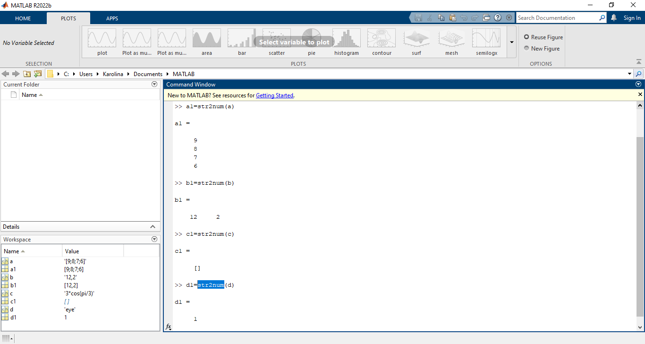
В случае с переменными «а» и «b» функция str2num распознала в них массив символов, перечисленных через «;» и «,» соответственно. В случае с переменной «с» функция «увидела» в наборе символов, но преобразовать их в число не получилось, поэтому массив был создан, но он остался пустым. В Случае с переменной «d» функция вернула значение «1», которое говорит о том, что никаких чисел для преобразования «вытянуть» не получилось.
Функция eval принимает в качестве входного аргумента строку, которую интерпретирует как выражение MATLAB и вычисляет его.
В данном случае, результат вычислений функции eval от переменных «b» и «с» завершается ошибками, потому что Matlab не «понимает» этих команд. В Случае с переменной «а» matlab создаёт массив, в случае с переменной «d» - единичную матрицу, элемент которой нужно внести с клавиатуры.
